|  |
| --- |
|  |
| Prueba de Caja Blanca |
| ***“Detección de Blancos Biológicos en Rosales”*** |
| Versión 1.2 |
|  |
| **Integrantes:**  Nicolas Cedillo  Alisson Clavijo  Lizzette Zapata  **Fecha 2024-02-04** |

**Ingreso del Usuario (LOGIN)**

**CÓDIGO FUENTE**

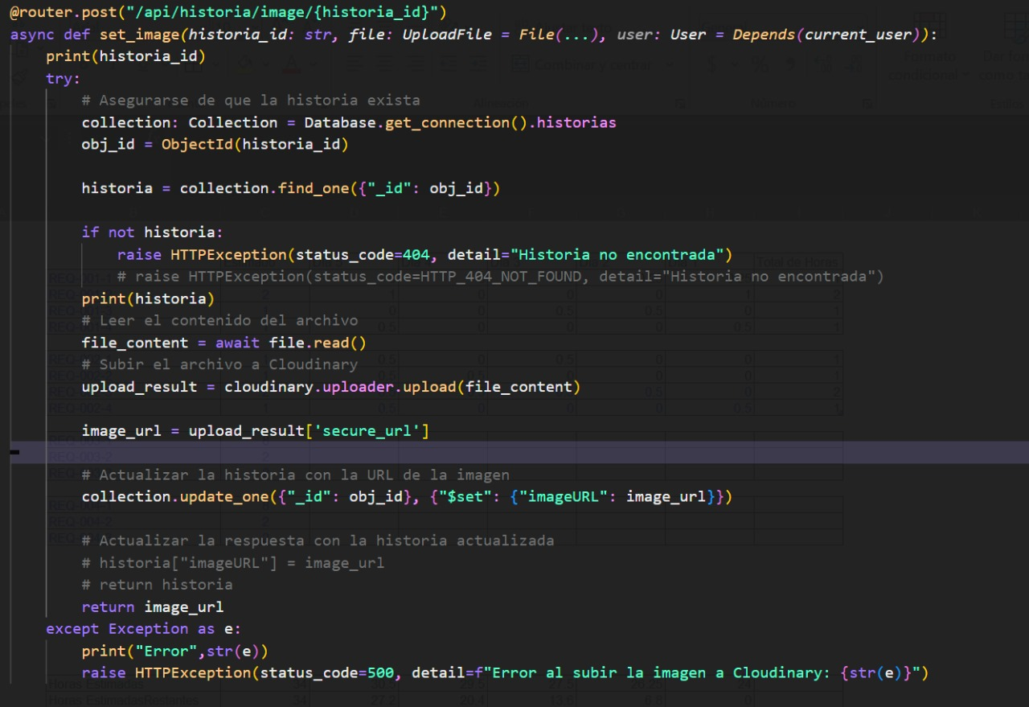

**Diagrama de Flujo**

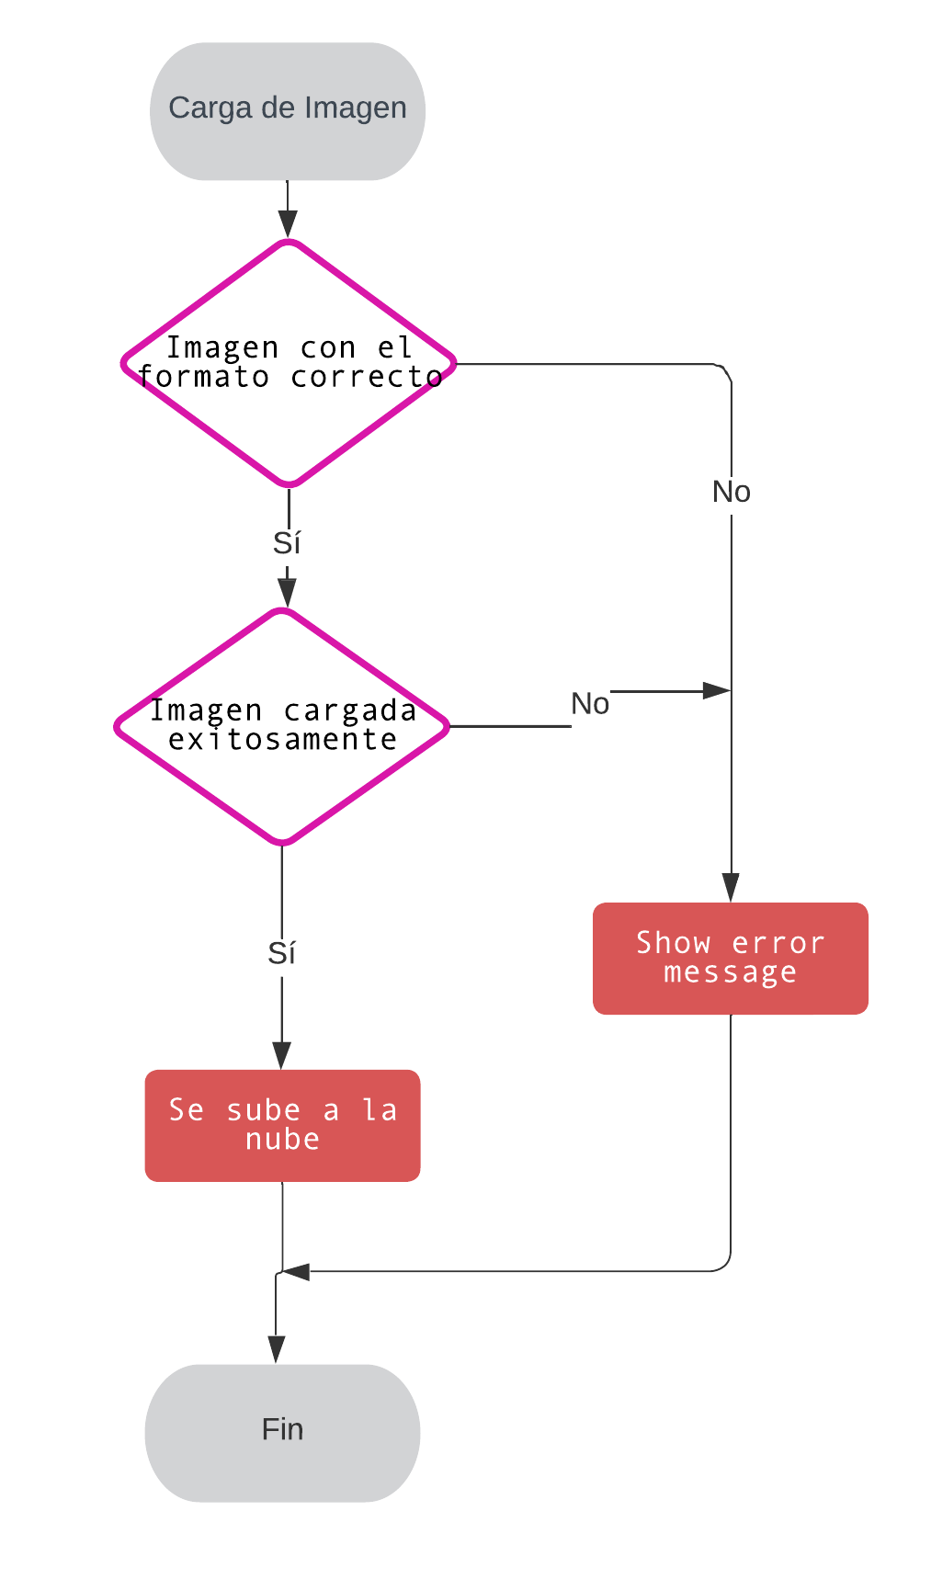

**GRAFO**

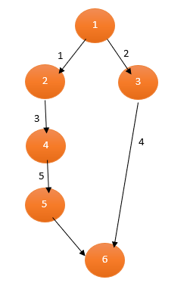

**RUTAS**

**R1:** 1**,**3,5

**R2:** 2,4

**COMPLEJIDAD CICLOMÁTICA**

Se puede calcular de las siguientes formas:

* V(G) = A – N + 2 = 2
* V(G) = 5 – 6 + 2 = 2

DONDE:

**A:** Número de aristas

**N:** Número de nodos